Лист наблюдений №2
Ф.И …………………………………………………………………………….
Задание №1. Раскрась рисунок карандашами разного цвета в соответствии с цифрами: 1 – зеленый,2 – розовый, 3 – красный,4 – синий.
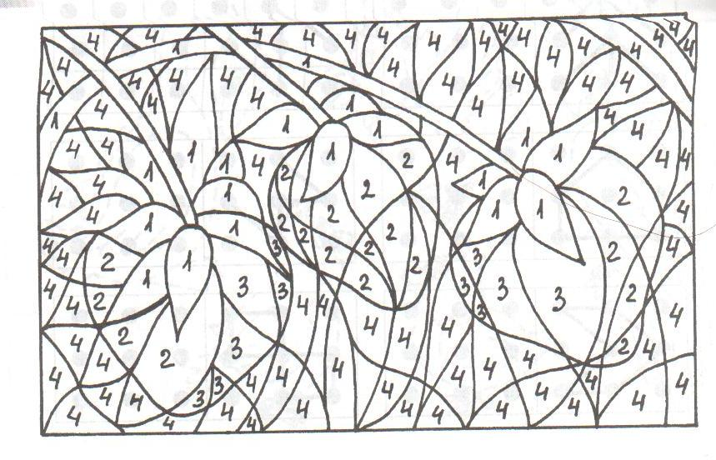
Задание №2.Пройди лабиринт.

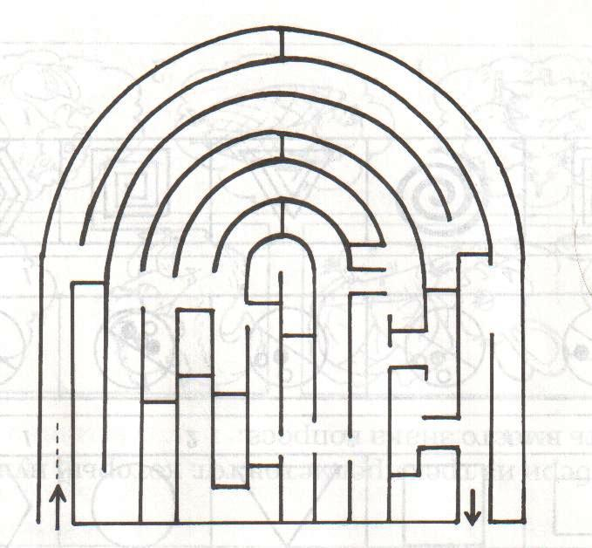

Задание №3.Вставь в фигуры знаки.


Задание №4.Найди закономерности и дорисуй недостающие фигуры.
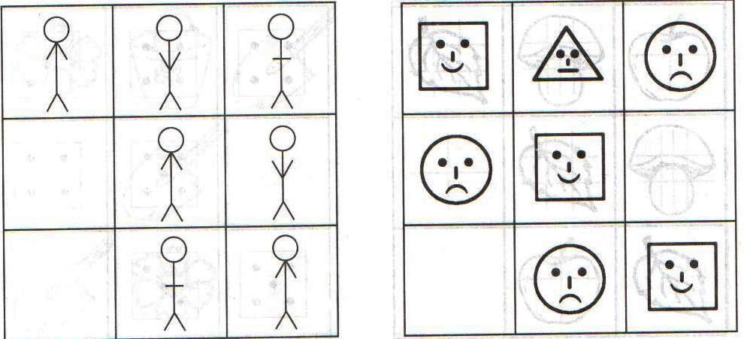

Задание №5.Нарисуй справа точно такие же фигурки.

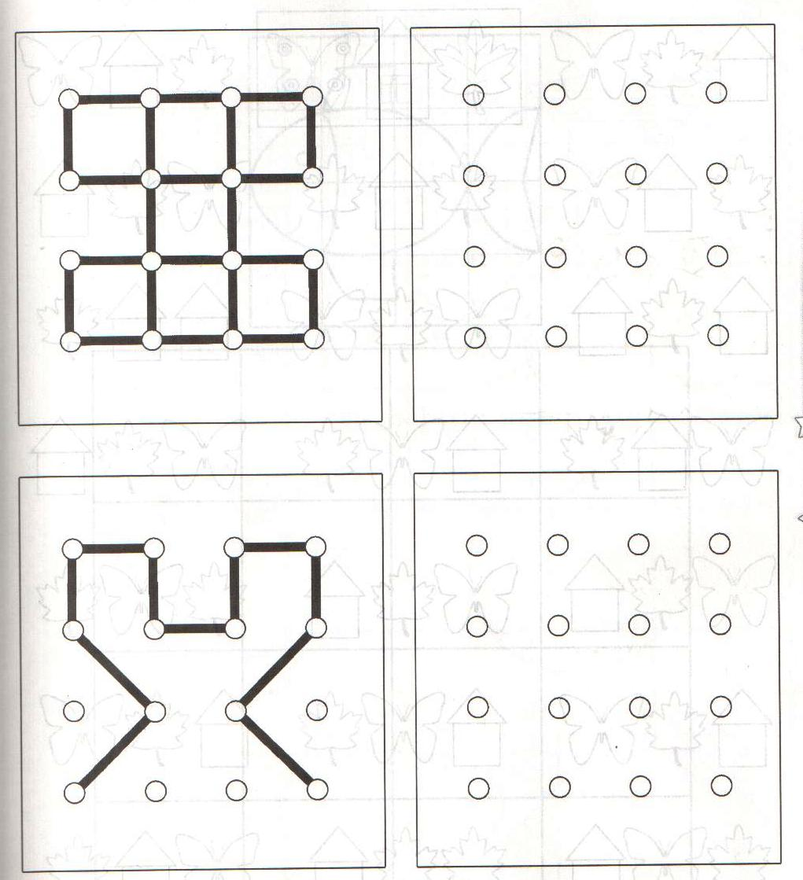

Задание №6. Нарисуй узор.




Лист обследования №3
Ф. И……………………………………………………………………………………..

Задание №1.Проджолжи закономерность.
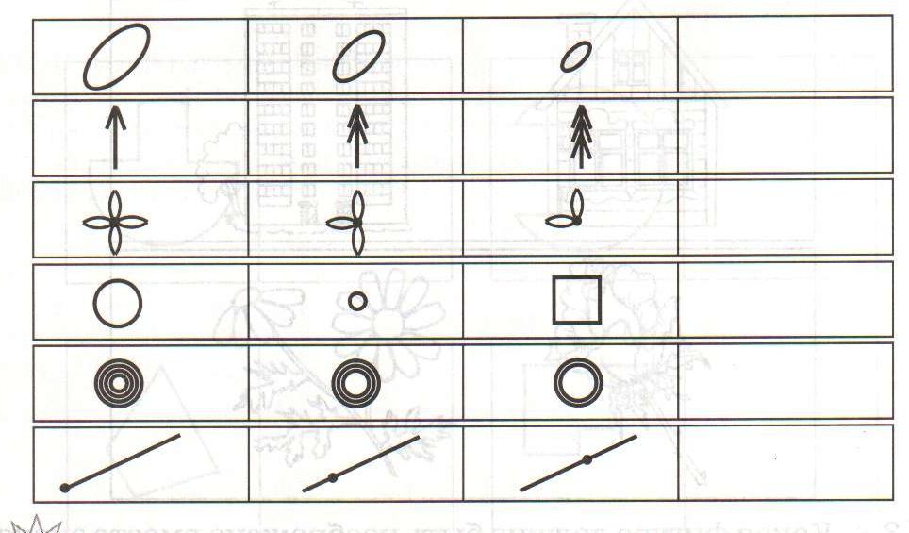

Задание №2. Продолжи закономерность.


Задание №3.

1 + 2 = 4 – 1 =
3 + 5 = 7 – 2 =
5 - 3 = 3 + 7 =
6 – 4 = 2 + 6 =

Задание №4. Скопируй предложение.


…………………………………………………………………………………………………
Задание № 5. Скопируй точки.
∙ ∙ ∙
∙ ∙ ∙
∙ ∙ ∙
∙
Задание № 6. Дорисуй.

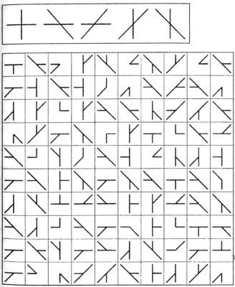

Задание №7.
1 . 3 4 . 6 . 8 . 10
10 . 8 . 6 5 . 3 2 .

